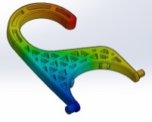
Page 7/8
SW simulation - Crochet escamotable
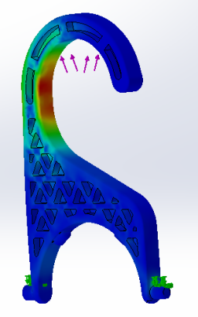
DOCUMENT REPONSE 1
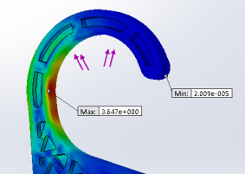
Question N°1 → Donner la valeur de la contrainte maximale σmax et entourer sur le dessin ci-contre, la zone la plus sollicitée.
 σmax = 3.63 N/mm²

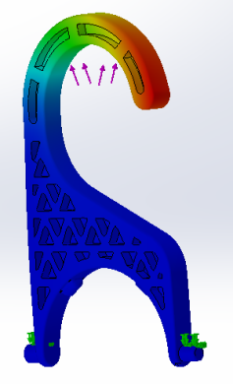
Question N°2 → Donner la valeur du déplacement maximal μ et entourer sur le dessin ci-contre, la zone qui se déplace le plus.
 μ = 0.73 mm

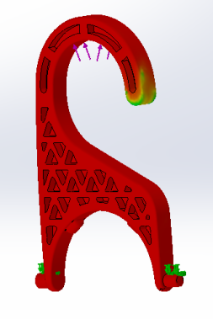
Question N°3 → Donner la valeur minimale du coefficient de sécurité CS
 CS = 8.22

Question N°4 → Conclusions, répondez par oui ou par non aux propositions suivantes:
1) le crochet résiste à l’effort oui
2) La déformation du crochet est importante non
3) La valeur du CS laisse envisager une re-conception oui
4) Il est possible de diminuer la masse du crochet oui
5) Consulter le rapport ACV de la pièce et relever les principales étapes impactante en GES KG de CO2 et énergies consommées MJ et compléter le tableau

Question N°4.5 → Rapport ACV Sustainability Crochet INITIAL
Matière : PP CO2 total : 0.021 W totale :0.411
Etapes impactante | CO2 en Kg | % | Energies consommées MJ | %
Matériau | 7.6 x 10⁻³ | 36.2 | 0.286 | 69.6
Fabrication | 11 x 10⁻³ | 52.4 | 0.122 | 29.7
Total | 18.6 x 10⁻³ | 88.6 | 0.408 | 98.3

Matière : ABS CO2 total : 0.031 W totale :0.524
Etapes impactante | CO2 en Kg | % | Energies consommées MJ | %
Matériau | 16 x 10⁻³ | 51.6 | 0.38 | 72.5
Fabrication | 13 x 10⁻³ | 41.9 | 0.140 | 26.7
Total | 29 x 10⁻³ | 93.5 | 0.520 | 99.2

On envisage de diminuer la quantité de matière utilisée. Après la lecture des résultats du tableau ci-dessus, cette action vous parait-elle pertinente ? Oui
Argumenter votre réponse ci-dessous
L’ACV sur le matériau montre que:
- l’impact en CO2 représente 36.2 % pour PP et 51.6% pour ABS
- l’impact des énergies consommées représente 69.6% pour PP et 72.5% pour ABS
Sur la totalité des émissions de toutes les étapes, ces valeurs sont très élevées. Il apparait judicieux de diminuer la quantité de matière utilisée.

TABLEAU RECAPITULATIF "COMPARAISON"
Enlever 10 points si la pièce considérée est largement moins performante
Enlever 5 points si la pièce considérée est légèrement moins performante
Enlever 0 point si la pièce considérée comme identique en performance

 |  |  | Critères
 |  |  | Matériau |  | Masse g |  | σmax  N/mm2 |  | CS |  | Injection plastique |  | Emission CO2 Kg |  | W Energies  consommées Mj |  | Note/100
 | Crochet original  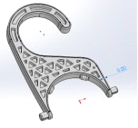 |  | ABS  PP |  | 4.33  3.82 |  | 3.70  3.63 |  | 8.22  8.24 |  | Injection possible  Nombreuses bulles d’air |  | 0.031  0.021 |  | 0.524  0.411
 | note |  |  |  | -10 |  |  |  | -10 |  | -10 |  | -10 |  | -10 |  | 50
 | Crochet nervuré |  | ABS  PP |  | 3.29  Gain 24%  2.9  Gain 24% |  | 8.08  5.82 |  | 2.75  5.15 |  | Injection possible  Nombreuses bulles d’air |  | 0.024  0.016 |  | 0.313  0.312
 | note |  |  |  | -5 |  |  |  |  |  | -10 |  | -5 |  | -5 |  | 75
 | Crochet partiellement évidé |  | ABS  PP |  | 2.48  Gain 42%  2.19  Gain 42% |  | 2.90  11.15 |  | 10  2.6 |  | Injection possible  Nombreuses bulles d’air |  | 0.018  0.012 |  | 0.30  0.235
 | note |  |  |  |  |  |  |  | -5 |  | -5 |  |  |  |  |  | 90
 |  | Critères
 |  | Matériau |  | Masse g |  | σmax  N/mm2 |  | CS |  | Injection plastique |  | Emission CO2 Kg |  | W Energies  consommées Mj |  | Note/100
Crochet évidé  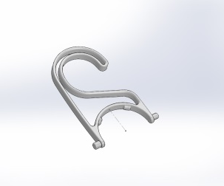 |  | ABS  PP |  | 2.18  Gain 50%  1.92  Gain 50% |  | 19.45  17.14 |  | 1.54  1.75 |  | Injection possible  peu de bulles d’air |  | 0.016  0.011 |  | 0.263  0.206
note |  |  |  |  |  |  |  | -10 |  |  |  |  |  |  |  | 90

Conclusion : D’après les résultats, il s’avère que les crochets évidé ou partiellement évidé soient les solutions qui répondent à la problématique énoncée.
Les tests des pièces prototypées (activité 7) permettront le choix définitif du meilleur crochet.

